UVODNI ISPIT ZNANJA
1. Izračunaj:
a) 5.7 + 0.41 − 8.322 b) 4.29 ∙ 3.7 c) 52.8: 3.2=
2. Izračunaj:
a) −8 − (−5) − (−2) − 8, b) -12 -7∙8-59 +27 : (-3)= c) -2∙ (-8)∙ (-5)∙(-1) =

3. Izračunaj:
a) $\frac{−5}{6}$ + $\frac{4}{5}$ − $\frac{8}{\text{15}}$ b) |−$\frac{5}{4}$| − | −$\frac{2}{7}$| + |−$\frac{3}{\text{28}}$| c) 1:$\frac{1}{2}$- $\left(\frac{−1}{2}+\frac{4}{5}:\frac{2}{5}\right)$-$\frac{5}{8}$=
4. Riješi jednadžbe: a) $\frac{−2}{3}$ + $\frac{1}{2}$x = 1.
b) 2x + 3(2 + 3x) − 2(−2x + 1) = 4 − 3(−3x + 2).
c) $\frac{3x+1}{4}−\frac{2x−3}{2}=\frac{5x+6}{6}$

5. Konstruiraj ΔABC ako je: c = 4 cm, a = 5.5 cm, β = 45°.
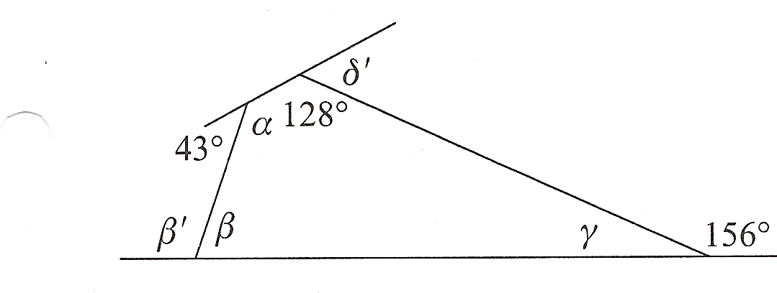
6. Odredi veličine nepoznatih kutova sa slike.

7. Kut nasuprot osnovici jednakokračnog trokuta veličine je 86°. Kolika je veličina kuta uz osnovicu tog trokuta?
8. Izračunaj površinu trapeza čije su osnovice duge 7 cm i 45 mm, a duljina visine je 4 cm.
9.Izračunaj opseg jednakokračnog trokuta oko je njegova visina va= 3 cm, krak b=5 cm , a površina P=12 cm².

10. Marta i Ivo imaju ukupno 120 kn. Marta ima 18 kn više od Ive. Koliko kuna ima Ivo, a koliko Marta?
11. Izračunaj površinu lika sa slike. Mjere su iskazane u centimetrima.

5
3

1

6.4

6

